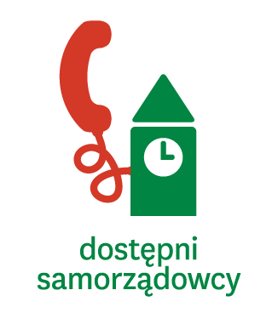
Sprawozdanie cząstkowe z realizacji zadania Dostępni Samorządowcy – Podsumowanie Kadencji
Akcja Masz Głos, Masz Wybór
(do 30.06.2014)

- Nazwa organizacji / grupy: …………………………………………
- Miejscowość i województwo: ………………………………………
- Zespół: ile osób zajmuje się realizacją zadania w Waszej gminie?
- Kontakt do koordynatora lokalnego (mail, tel)……………………………………….
- Partnerstwo i współpraca z innymi podmiotami(instytucje, grupy – prosimy o podanie, jeśli takie partnerstwo istnieje) :
…………………………………………………………………………………………………………………………………..

- Kontakt z mieszkańcami i władzami. Prosimy o opisanie wszystkich działań, które podjęliście aby informować o zadaniu Dostępni Samorządowcy (np. spotkania z mieszkańcami, w których uczestniczyliście (w przypadku, organizowanych przez Państwa spotkań z mieszkańcami, prosimy o podanie daty spotkania, tematu spotkania, kto był organizatorem, ilu było mieszkańców), przeprowadzone sondy i ankiety, spotkania z przedstawicielami władz, rozmowy telefoniczne, korespondencja e-mail, …).

- Zbieranie materiały do raportu podsumowującego kadencję Czy Wasza grupa wybrała i opracowała narzędzie, poprzez które będzie zbierać podsumowanie? Jakie tematy/obszary z Katalogu pytań dla mieszkańców i samorządowców planujecie poruszyć?

- Inne działania. Czy podejmowaliście inne działania związane ze świadomym głosowaniem lub prowadziliście kampanię profrekwencyjną (np. przed wyborami do Parlamentu Europejskiego)? Opiszcie je krótko.

- Dalsze działania – Wasze pomysły i plany.
Czy planujecie spotkać się z mieszkańcami Waszej gminy i włączyć ich w zbieranie materiału podsumowującego kadencję? Jeśli tak, to kiedy? W jakiej formie? Czy udało Wam się nawiązać współpracę z przedstawicielami lokalnych mediów tradycyjnych i internetowych? Jakie macie pomysły na rozpowszechnianie informacji o podsumowaniu kadencji wśród mieszkańców? Z jakich form planujecie skorzystać? (np. organizacja debaty, internet, lokalne media, itp.)

- Inne informacje, które chcielibyście dołączyć do sprawozdania.

